Khoa học giải mã mối liên hệ giữa khủng long và điểu sư huyền thoại

(Dân trí) - Điểu sư thực chất là con vật gì mà được coi là linh vật của nhiều nền văn minh cổ đại và tồn tại trong văn hóa đại chúng đến tận ngày nay?

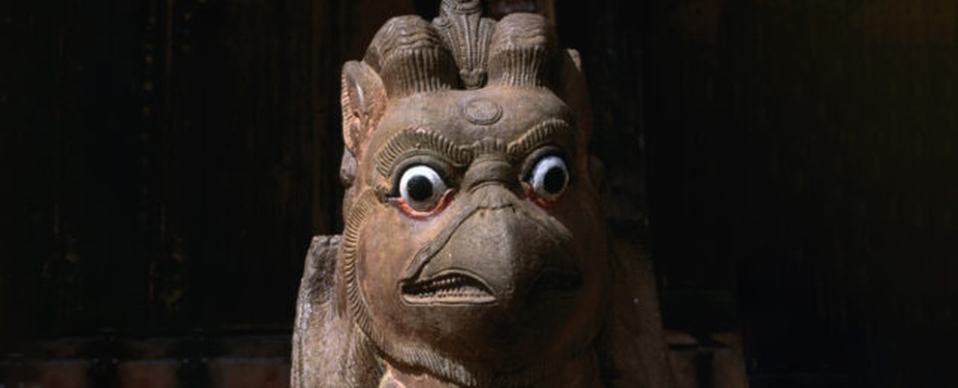

Trong truyền thuyết, điểu sư từng đưa Thần Mặt Trời bay qua bầu trời, đứng canh giữ kho báu, và bảo vệ thần Zeus hùng mạnh. Huyền thoại về điểu sư đã phát triển mạnh mẽ qua nhiều thời đại và tiếp tục tồn tại cho đến ngày nay.

Sự phổ biến của linh vật này ở khắp các nền văn hóa khác nhau khiến một số nhà nghiên cứu tin rằng chúng có nguồn gốc từ thực tế, và có thể liên quan đến hóa thạch xương khủng long được phát hiện ở châu Á.

Cũng có ý kiến chuyên môn khác cho rằng đề xuất tìm hiểu vai trò của khủng long trong truyền thuyết về điểu sư không chỉ tạo ra sự phức tạp và mâu thuẫn không cần thiết về nguồn gốc của linh vật này mà còn là dựa vào những cách giải thích không có cơ sở vững chắc.

Hãy xem xét câu chuyện về loài thú có đầu và chi trước giống diều hâu và thân mình giống sư tử này.

Những con điểu sư được các tác giả Hy Lạp và La Mã cổ đại cho là có nguồn gốc từ Trung Á.

Những câu chuyện thần thoại lan truyền dọc theo các con đường thương mại quốc tế đã khiến nhà văn học dân gian Adrienne Mayo cho rằng khoảng 30 năm trước chúng được những người đào vàng ở Scythia tưởng tượng ra bởi vì họ là những người tình cờ gặp những con khủng long có mỏ giống như động vật nguyên thủy.

Kể từ đó, điều này đã trở thành lý thuyết phổ biến về nguồn gốc của điểu sư.

Khi đánh giá lại các hồ sơ về di tích hóa thạch, các nhà nghiên cứu ở Trường đại học Portsmouth, Anh, đã tìm thấy một số điểm mâu thuẫn trong nhận định đó.

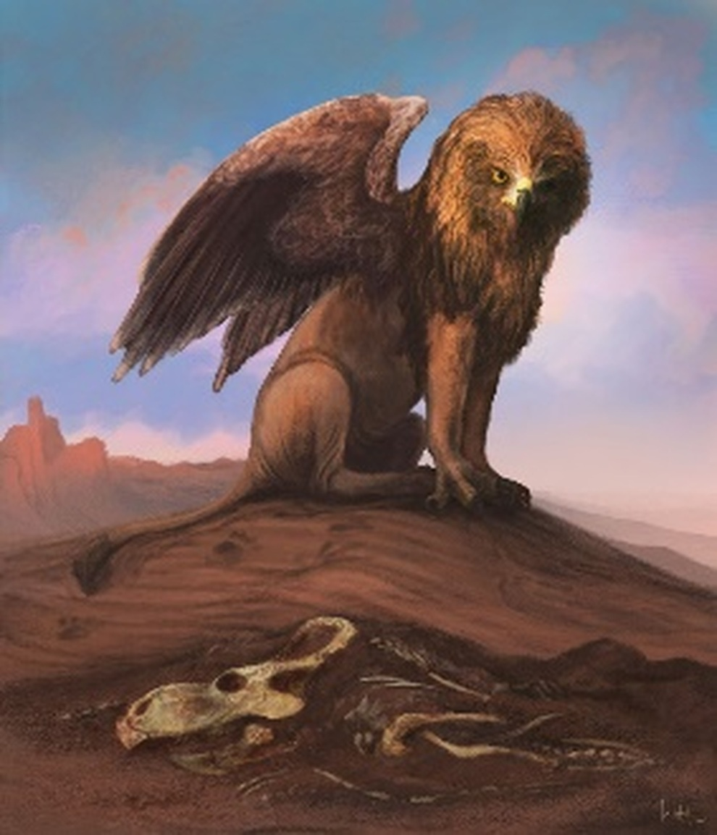

Điểu sư được coi là thần hộ mệnh vào thời Hy Lạp cổ đại và thường canh gác các kho vàng, do đó có người liên tưởng linh vật này với những người khai thác vàng. Tuy nhiên, vấn đề là hóa thạch khủng long protoceraptor chưa bao giờ được tìm thấy ở nơi có vàng.

Có giả định cho rằng những bộ xương khủng long này được phát hiện ở tình trạng bán lộ thiên và nằm xung quanh một đống giống như xương cốt của những động vật mới chết.

Nhưng nói chung, bằng mắt thường, người ta chỉ nhìn thấy một phần của bộ xương khủng long đang phân hủy, nếu không phải những người có chuyên môn chuyên săn tìm hóa thạch thì chẳng có gì đáng kể.

Hơn nữa, huyền thoại về điểu sư ở vùng Địa Trung Hải như được mô tả trên một chiếc bình cổ Mycenaean từ thế kỷ XII trước Công nguyên, đã tồn tại hàng trăm năm trước khi tin tức về khủng long có thể lan truyền đến vùng này.

Các nhà nghiên cứu cũng chỉ ra rằng những con khủng long như protoceraptors chỉ giống điểu sư ở đặc điểm có 4 chi và 1 mỏ.

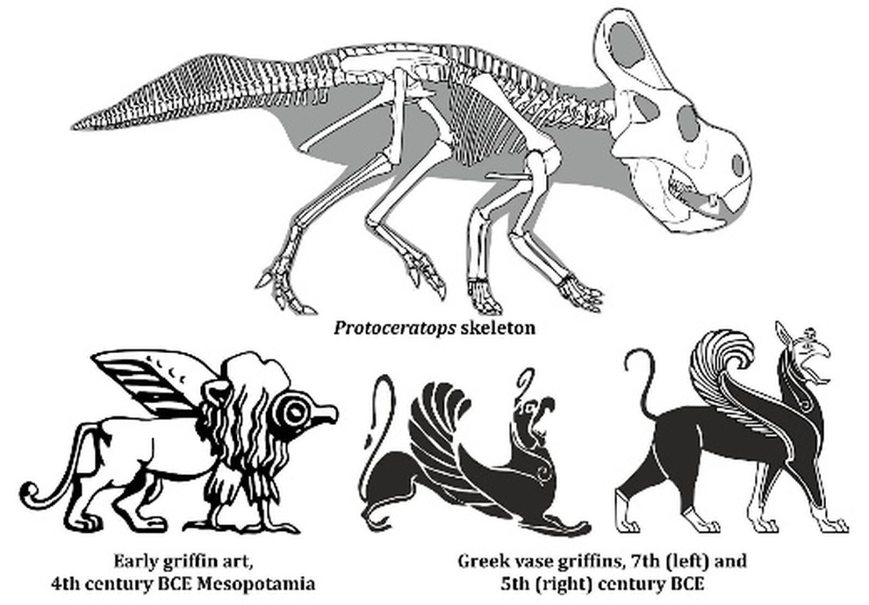

Các nhà nghiên cứu cho rằng vốn dĩ không có gì sai khi cho rằng người cổ đại đã tìm thấy xương khủng long và sáng tác đưa chúng vào thần thoại, nhưng chúng ta cần tìm ra gốc gác của những ý kiến như vậy từ trong thực tế lịch sử, địa lý và cổ sinh vật học; nếu không, ý kiến vẫn chỉ là suy đoán.

Đã từng có nhiều trường hợp nghiên cứu địa chất học dựa trên huyền thoại chỉ căn cứ vào những sự thật vụn vặt, chẳng hạn như những câu chuyện về con chim đá thần kỳ biết chữa bệnh và biết bay trong dông bão là hóa thạch của động vật có vỏ cứng sống ở kỷ Devon ở Trung Quốc chỉ bởi chúng có đôi cánh dang rộng của một con chim.

Mọi thứ về nguồn gốc của loài điểu sư đều nhất quán với cách giải thích xưa nay rằng chúng là những con vật tưởng tượng, cũng như vẻ ngoài của chúng được giải thích là do chúng là hợp thể khảm của loài mèo to lớn với loài chim săn mồi.

Đôi khi một huyền thoại cũng chỉ có nguồn gốc đơn giản như vậy, cho dù nó được lưu truyền qua nhiều đời và nhiều nền văn hóa.